# Projekt Zespołowy 2 Grupa 4M

Spis treści

1 Wprowadzenie.

1.1 Cel projektu.

1.2 Wstępna wizja projektu.

2 Metodologia wytwarzania.

3 Analiza wymagań.

3.1 Wymagania użytkownika i biznesowe.

3.2 Wymagania funkcjonalne i niefunkcjonalne.

3.3 Przypadki użycia.

3.4 Potwierdzenie zgodności wymagań.

4 Architektura

4,1 Definicja architektury.

4.2 Specyfikacja analityczna i projektowa.

5 Dane trwałe.

5.1 Model ER

5.1 Model logiczny danych.

5.2 Przetwarzanie i przechowywanie danych.

6 Projekt standardu interfejsu użytkownika

7 Specyfikacja testów.

*8* *Wirtualizacja/konteneryzacja*.

9 Bezpieczeństwo.

10 Podręcznik użytkownika.

11 Podręcznik administratora.

12 Podsumowanie.

13 Bibliografia.

# **1** **Wprowadzenie**

## **1.1** **Cel projektu**

Celem projektu jest opracowanie aplikacji umożliwiającej zarządzanie sesjami burzy

mózgów. Aplikacja powinna odnotowywać start i koniec sesji, temat sesji, uczestników,

listę pomysłów. Aplikacja będzie dokonywała transkrypcji sesji, w trybie strumieniowym, i zapamiętywała ją w rekordzie sesji. Również pożądane

jest, aby aplikacja potrafiła dokonać podsumowania ustaleń z sesji (z wykorzystaniem

modeli językowych).

Główną motywacją do projektu jest w przyszłości możliwość analizy dynamiki pracy

zespołu w sesji kreatywnej i dzięki temu lepsze zarządzanie pracą kreatywną.

## **1.2** **Wstępna wizja projektu**

Nasza wizja projektu przewiduje aplikację desktopową z serwerem bazy danych. Użytkownik za jej pomocą po zalogowaniu się będzie mógł przeglądać wszystkie spotkania prywatne jak i grup do których należy uzyskując takie dane jak transkrypcja i podsumowanie spotkania

# **2** **Metodologia wytwarzania**

Projekt tworzymy w metodologii zwinnej. Spotkania zespołowe są przeprowadzane 2 razy w tygodniu zdalnie na platformie Discord.

Komunikacja z właścicielem projektu jest realizowana za pomocą platformy Teams i jest stała.

W trakcie tworzenia projektu występują spotkania z mentorami, którzy pomagają nam w pracy w zakresie ich kompetencji.

W połowie czasu przeznaczonego na realizację projektu organizowane jest spotkanie z komisją, która ocenia wykonaną prezentację śródsemestralną, a w końcowej fazie projektu prezentację finalną.

# **3** **Analiza wymagań**

## **3.1** **Wymagania użytkownika i biznesowe**

Wymagania biznesowe - Należy stworzyć program, który zajmowałby się transkrypcją nagrań dźwiękowych i na tej podstawie generował podsumowania. Dane nagrań mają być zapisane w bazie danych dostępnej dla klientów.

* tworzenie podsumowań w języku polskim
* baza danych powinna zawierać transkrypcję oraz podsumowanie
* aplikacja powinna nawiązywać połączenie z mikrofonem

Wymagania użytkowe: potrzeby użytkowników i interesariuszy, cechy użytkowe

* baza danych powinna umożliwiać dostęp do danych wyłącznie osobom, które uczestniczyły w spotkaniu
* aplikacja powinna umożliwiać logowanie się
* klienci powinni móc wykonywać zapytania na bazie danych
* klienci powinni móc dołączać do spotkania

## **3.2** **Wymagania funkcjonalne i niefunkcjonalne**

Wymagania funkcjonalne:

System:

* prowadzi konta użytkowników
* tworzy transkrypcji w czasie rzeczywistym
* umie rozpoznawać użytkowników po ich głosie czytaj kto teraz mówi
* może wygenerować podsumowanie spotkania
* pozwala użytkownikom tworzyć nowe spotkania z zaplanowaną datą i godziną oraz listą uczestników jako całe grupy lub pojedyncze osoby
* pozwala na przeglądanie informacji o zakończonych spotkaniach do których użytkownik miał dostęp
* przechowuje informacje o użytkownikach i spotkaniach w bazie danych

Wymagania niefunkcjonalne:

* w spotkaniu może uczestniczyć maksymalnie 30 osób.
* jednocześnie może się odbywać nieskończenie wiele spotkań, gdyż każde spotkanie odbywa się na urządzeniu klienta, a dane ze spotkaniu są umieszczane w bazie danych, która umożliwia jednoczesną aktualizację wyników.
* dane są przechowywane bezpiecznie
* aplikacja jest darmowa, ale po wyczerpaniu $200 darmowych kredytów na platformie Deepgram należy utworzyć nowe konto, aby mieć ponowne $200 darmowych kredytów.

## **3.3** **Przypadki użycia**

**Opis przypadków użycia:**

Użytkownik(uczestnik szkoły letniej) może uczestniczyć w spotkaniu i przeglądać transkrypcję i podsumowanie ze spotkania

Moderator (który by był traktowany jako nauczyciel szkoły letniej) tworzy, rozpoczyna i kończy spotkania oraz edytuje szczegóły spotkania takie jak przypisywanie użytkowników do mówców, edycja terminu spotkania lub edycja uczestników spotkania

Administrator (kierownik szkoły letniej) tworzy i usuwa konta użytkowników i moderatorów oraz tworzy i edytuje grupy (np. klasa 2d w szkole letniej).

**Diagram przypadków użycia:**

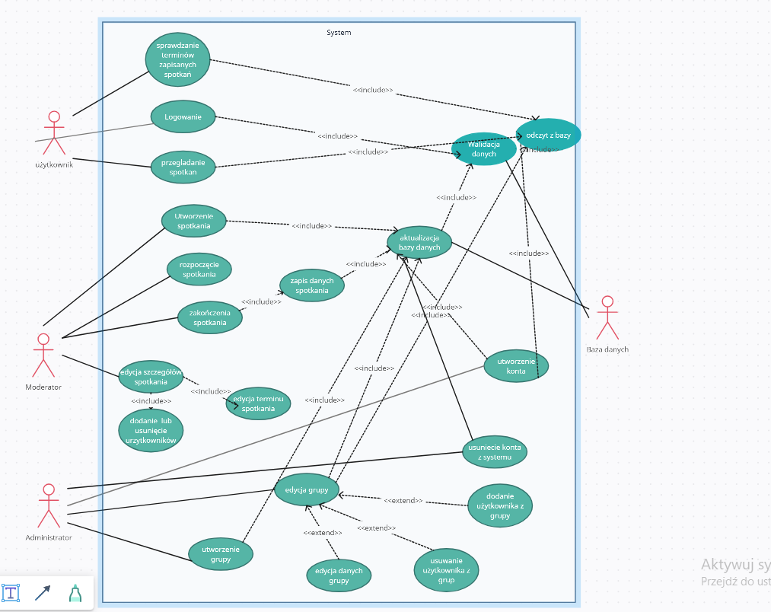

biznesowe przypadki użycia:

PB1 scenariusz główny utworzenie spotkania:

1.użytkownik loguje się

2.użytkownik tworzy spotkanie z datą i grupami lub użytkownikami mającymi brać udział w spotkaniu

Scenariusz udany: Spotkanie zostało utworzone i użytkownicy widzą na swoim koncie informacje o spotkaniu.

Scenariusz nieudany: Nie udało się utworzyć spotkania lub użytkownicy nie otrzymali informacji o spotkaniu lub otrzymali niepełne informacje np. brak daty spotkania

PB2 przeglądanie konta: scenariusz główny:

1 użytkownik loguje się

2 użytkownik wybiera grupę w obrębie której chce obejrzeć spotkania lub wchodzi w specjalną grupę inne czyli tam gdzie ma dostęp jako luźny użytkownik

3 wybiera konkretne spotkanie i przegląda jego szczegóły

Scenariusz nieudany: Nawet jak użytkownik brał udział w spotkaniu to nie ma dostępu do szczegółów tego spotkania.

PB3 korzystanie ze spotkania: scenariusz główny:

1 użytkownik loguje się

2 użytkownik rozpoczyna spotkanie

3 przebywa na spotkaniu

4. kończy spotkanie

5. sprawdza szczegóły spotkania

Scenariusz nieudany: Spotkanie się nie rozpoczyna lub nie kończy. Nie tworzą się szczegóły ze spotkania po spotkaniu.

Funkcjonalne przypadki użycia :

FU1: rejestracja użytkownika :scenariusz główny

1 wypełnia dane nazwę i hasło

2.dodania do bazy danych

3.akceptuje dane

rejestracja użytkownika : scenariusz alternatywny - zajęta nazwa użytkownika lub hasło niespełniające wymagania

podpunkty 1-2 jak w głównym

3 wyświetlenie komunikatu o zajętości nazwy lub niespełnianiu wymagań w zależnośći co zostało wykryte przez baze danych i powrót do 1

FU2: logowanie : scenariusz główny

1 wpisz dane nazwę i hasło

2 sprawdzenie poprawności z bazą danych

3 sukces udało się zalogować

logowanie : scenariusz alternatywny - niepoprawne hasło lub nazwa użytkownika:

podpunkty 1 i 2 jak w scenariuszu głównym,

3 .dane niewłaściwe wyświetlenie komunikatu i powrót do punktu 1

logowanie : scenariusz nieudany: Nawet po wpisaniu nieistniejącej nazwy użytkownika i odpowiedniego hasła nie udało się zalogować

FU3: utworzenie grupy użytkowników :scenariusz główny

1 wykonanie scenariusza FU2

2 wypełnia nazwe i dodaje użytkowników do grupy

3. próba dodania do bazy danych

utworzenie grupy użytkowników :scenariusz alternatywny - zajęta nazwa grupy:

podpunkty 1-2-3 jak w głównym

4 wyświetlenie komunikatu o zajętości nazwy lub niespełnianiu wymagań w zależnośći co zostało wykryte przez baze danych i powrót do 2

utworzenie grupy użytkowników : scenariusz nieudany - Nie udało się stworzyć grupy mimo spełnionych wymagań

FU4: dodanie użytkownika do istniejącej grupy :Scenariusz główny

1 wykonanie scenariusza FU2

2 wybranie grupy

3 wybranie użytkownika którego chcesz do niej dodać

FU5: usunięcie użytkownika : Scenariusz główny

1 wykonanie scenariusza FU2

2 wybranie konta do usunięcia i jego likwidacja

FU6: usunięcie grup użytkownika Scenariusz główny

1 wykonanie scenariusza FU2

2 wybranie grupy i usunięcie jej i wszystkich spotkań które się w niej odbyły

FU7:zarządzanie organizacją konta Scenariusz główny

1 wykonanie scenariusza FU2

2 wybranie opcji zarządzania organizacją

FU8: przeglądanie spotkania Scenariusz główny

1 wykonanie scenariusza FU2

2 wybranie grupy

3 wybranie spotkania

4 przejrzenie szczegółów i interesujących danych

FU9: utworzenie spotkania Scenariusz główny

1 wykonanie scenariusza FU2

2 wybranie opcji utwórz spotkanie

3 wybranie grup i luźnych użytkowników do danego spotkania

4 wybór daty spotkania

FU10: edycja parametrów spotkania Scenariusz główny

1 wykonanie scenariusza FU2

2 wybór spotkania

3 zmiana godziny lub dodanie/usunięcie użytkownika lub całego spotkania

FU11: rozpoczęcie i przebieg spotkania Scenariusz główny

1 wykonanie scenariusza FU2

2 wybór spotkania

3 rozpoczęcie generacji transkrypcji

4 zakończenie spotkania

5 pojawienie się podsumowania

FU12 :weryfikacja danych

1 wykonanie scenariusza FU2

2 baza danych otrzymuje danych

3 otrzymujemy potwierdzenie

weryfikacja danych : scenariusz alternatywny - dane nie poprawne:

2 baza otrzymuje dane

3 otrzymujemy komunikat o niewłaściwych danych

## **3.4** **Potwierdzenie zgodności wymagań**

| Zatwierdzam specyfikację wymagań, jako spełniających potrzeby Klienta. | ………………………………………………………………….  Data i podpis Właściciela tematu |
| --- | --- |
| *Uwagi* | |

**4** **Architektura**

# **4.1** **Definicja architektury**

Zastosowaliśmy szablony:

- MVC

Interakcja klienta z widokiem powoduje modyfikację stanu modelu przez kontroler. Kontroler pobiera dane z modelu aby widok mógł je wyświetlić.

U nas model reprezentuje dane sesji burzy mózgów, użytkowników i grup.

Widok to GUI, a kontroler to systemy zarządzania danymi (zarządzanie sesjami burzy mózgów, uwierzytelnianiem, kontakt z bazą danych).

-klient serwer.

Klientem jest u nas aplikacja desktopowa, a rolę serwera pełni MongoDB w chmurze i zewnętrzne usługi takie jak Deepgram lub Google Translate.

Diagram kontekstowy:

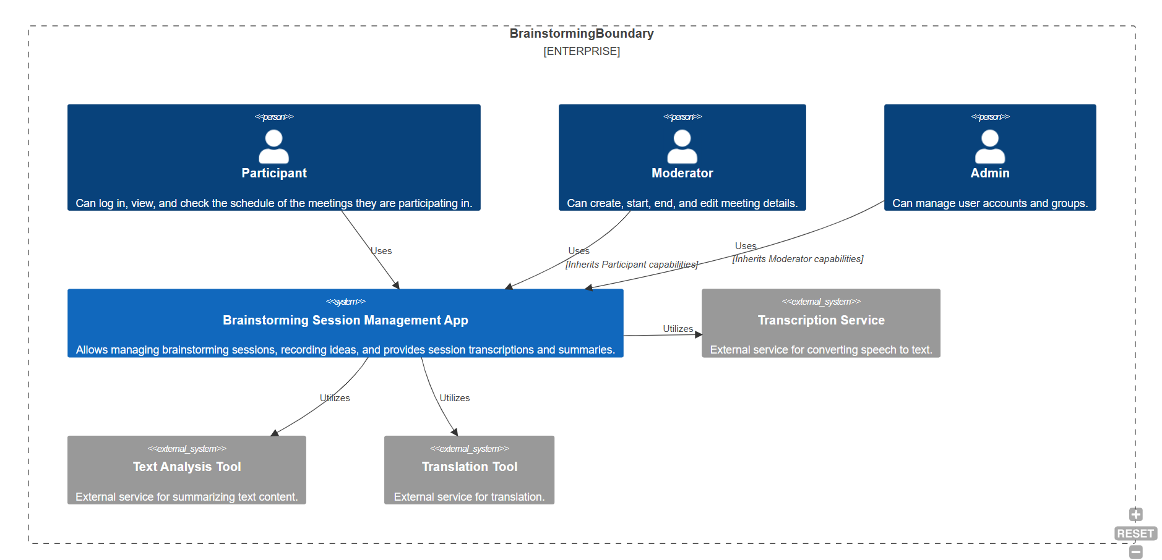

Diagram kontenerowy:

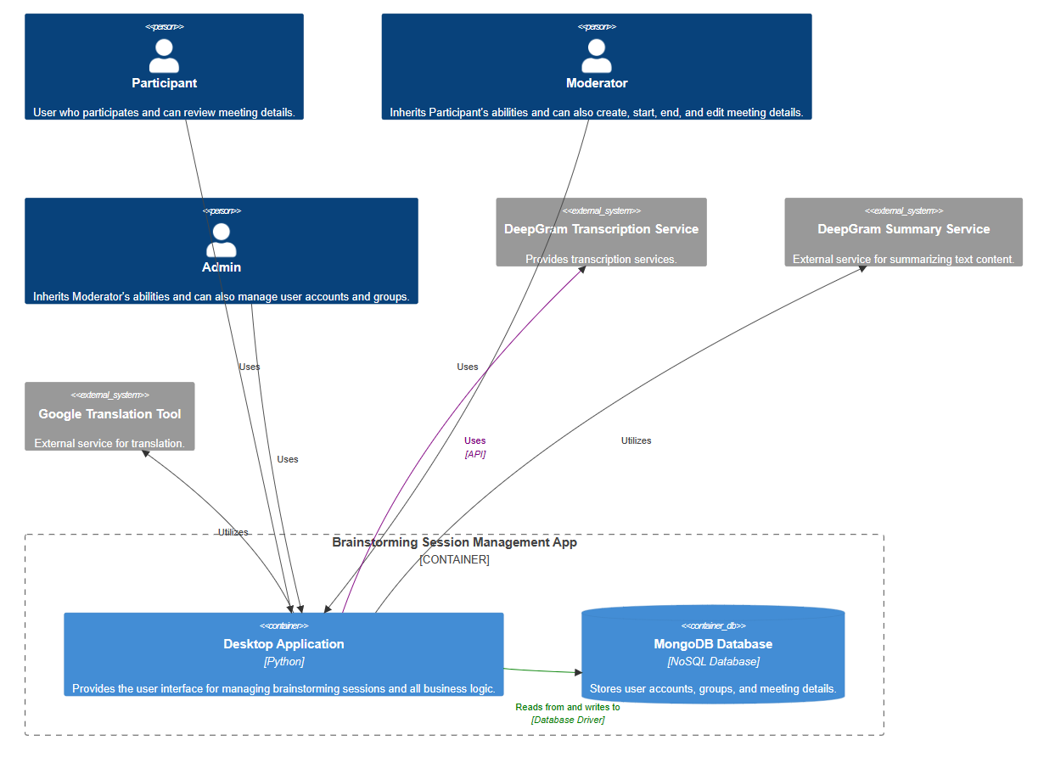

MongoDB Database odnosi się tylko do naszej bazy danych, w której będziemy uzupełniać dane, a nie do usługi hostującej bazę danych. Umieszczenie danych w tej bazie jest częścią aplikacji.

Diagram komponentowy:

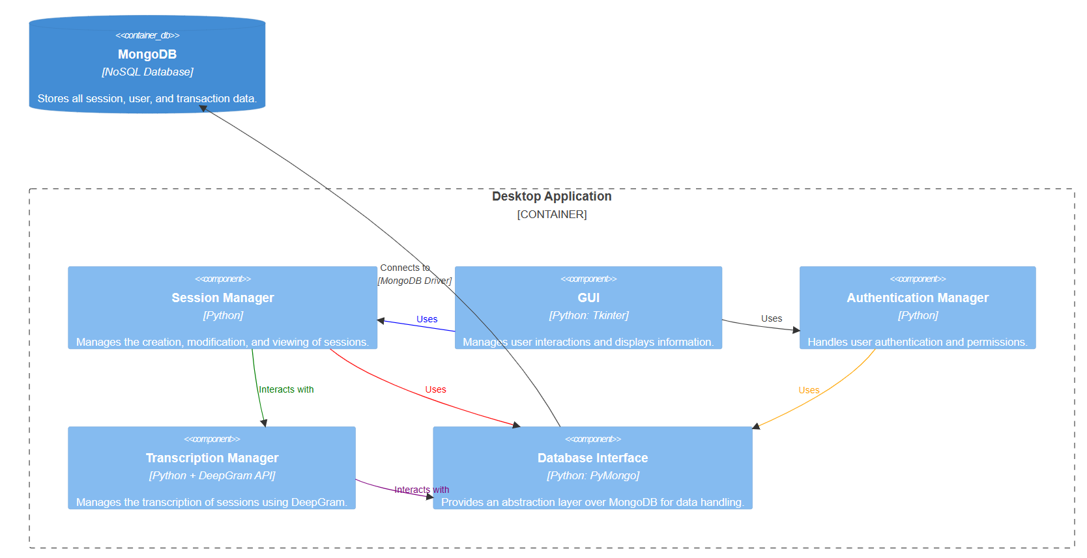

Transcription Manager oprócz uzyskania transkrypcji zarządza także operacjami związanymi z transkrypcją, takimi jak podsumowanie lub translacja.

Diagram wdrożeniowy

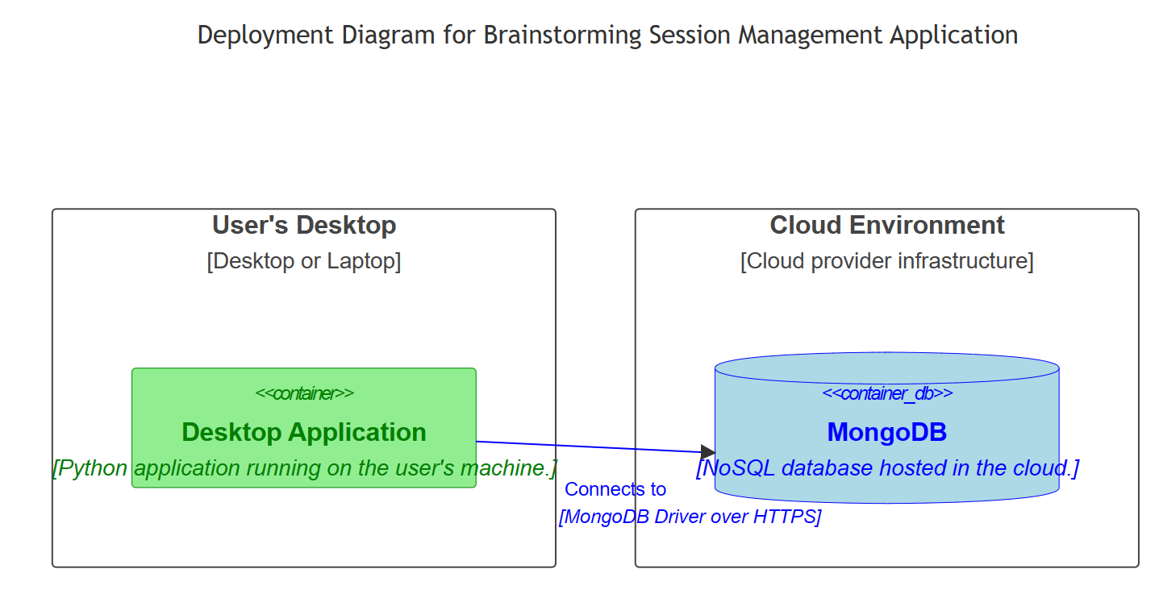

# 

# **4.2** **Specyfikacja analityczna i projektowa**

link do repozytorium :<https://gitlab-stud.elka.pw.edu.pl/mpakulsk/pzsp2_24l>

Podstawowe informacje:

· Aplikacja desktopowa

· Backend – Python

· Frontend – Python (biblioteka Tkinter)

· Transkrypcja – Deepgram

· Podsumowania – Deepgram

· Translacja – Tłumacz Google

· Baza danych – MongoDB

Decyzje wyboru:

Aplikacja desktopowa z backendem i frontendem w Pythonie:

* Wybraliśmy aplikację desktopową, ponieważ została nam ona polecona przez naszego mentora.
* Zastanawialiśmy się jeszcze nad aplikacją webową, w której backend napisany byłby w Pythonie z frameworkiem Flask, a frontend w Java Scripcie z frameworkiem ReactJS.
* Myśleliśmy również o stworzeniu aplikacji desktopowej z backendem w Pythonie z frameworkiem Flask, a frontendem również w JavaScripcie z użyciem frameworku Elektron, ale z tego zrezygnowaliśmy, ponieważ mentor nam zalecił napisanie frontendu w języku Python.
* Myśleliśmy jeszcze o aplikacji mobilnej z backendem w Pythonie za pomocą frameworku kivy i frontendem w JavaScripcie za pomocą React Native lub backendem i frontendem w JavaScripcie za pomocą React Native.
* Wybraliśmy Pythona zarówno również dlatego, że język ten posiada dobrą integrację z Deepgramem, jest kompatybilny z bazą danych MongoDB i jest stosunkowo prostym językiem.
* Przy tworzeniu GUI wykorzystamy bibliotekę Tkinter, ponieważ jest wbudowana w Pythona ii również jest stosunkowo prosta w użyciu.

Transkrypcja:

* Wybraliśmy Deepgram jako narzędzie do transkrypcji, ponieważ posiada model Nova-2 z opcją meeting, która potrafi generować transkrypcję w wielu językach w stosunkowo dobrej jakości.
* Również ma wbudowaną możliwość diaryzacji (podziału wypowiedzianego tekstu na mówców).
* Deepgram nie jest bezpłatnym narzędziem, ale posiada darmowe $200 kredytu, które starcza na długi czas. W przypadku wykorzystania kredytów, można założyć drugie konto i ponownie operować na $200 darmowych kredytów.
* Testowaliśmy też inne opcje modelu Nova-2 jak general oraz inne modele jak Nova, Enhanced, Base.

Podsumowania:

Do podsumowania również wybraliśmy model Nova-2 z narzędzia Deepgram, ponieważ w porównaniu z innymi modelami prezentował dobrą jakość tworzenia podsumowań.

Za pomocą biblioteki Transformers z HuggingFace testowaliśmy również inne modele do tworzenia podsumowań takie jak:

* allegro/herbert-base-cased,
* z-dickson/bart-large-cnn-climate-change-summarization – jedyny model z biblioteki Transformers, który potrafi podsumowywać bezpośrednio na język polski,
* facebook/bart-large-cnn.
* google-bert/bert-base-multilingual-cased

Translacja:

Do translacji użyliśmy narzędzia Tłumacz Google, ponieważ jest całkowicie bezpłatny oraz zapewnia może nie najdokładniejsze ale najbardziej kompletne tłumaczenie tekstu.

Za pomocą biblioteki Transformers z HuggingFace testowaliśmy również inne modele do tworzenia transkrypcji takie jak:

* gsarti/opus-mt-tc-en-pl
* facebook/m2m100_418M
* Helsinki-NLP/opus-mt-pl-en,

Niestety w większości przypadków tekst albo nie tłumaczył się do końca albo ten sam tekst był powtarzany wielokrotnie.

Baza danych:

Wybraliśmy bazę danych MongoDB ponieważ umożliwia korzystanie z bazy dokumentowej, która w naszym przypadku wydawała się najlepszą opcją. Do bazy danych miały być zapisywane między innymi dane z transkrypcji oraz podsumowania w języku takim w jakim przebiegała rozmowa. Nie wybraliśmy bazy relacyjnej, ponieważ baza danych MongoDB jest prostsza w obsłudze i może pomieścić obszerne dane z transkrypcji rozmowy oraz nie nie ma potrzeby zadawania do bazy danych złożonych zapytań. Dodatkowo liczba uczestników spotkania w tabeli spotkań może być różna, a w bazie SQL przez to że tabele mają podział na kolumny trzeba by było trzymać identyfikator każdego uczestnika spotkania w oddzielnej kolumnie lub stworzyć dodatkową tabelę realizującą relację wiele do wielu.

# **5** **Dane trwałe**

**5.1 Model ER:**

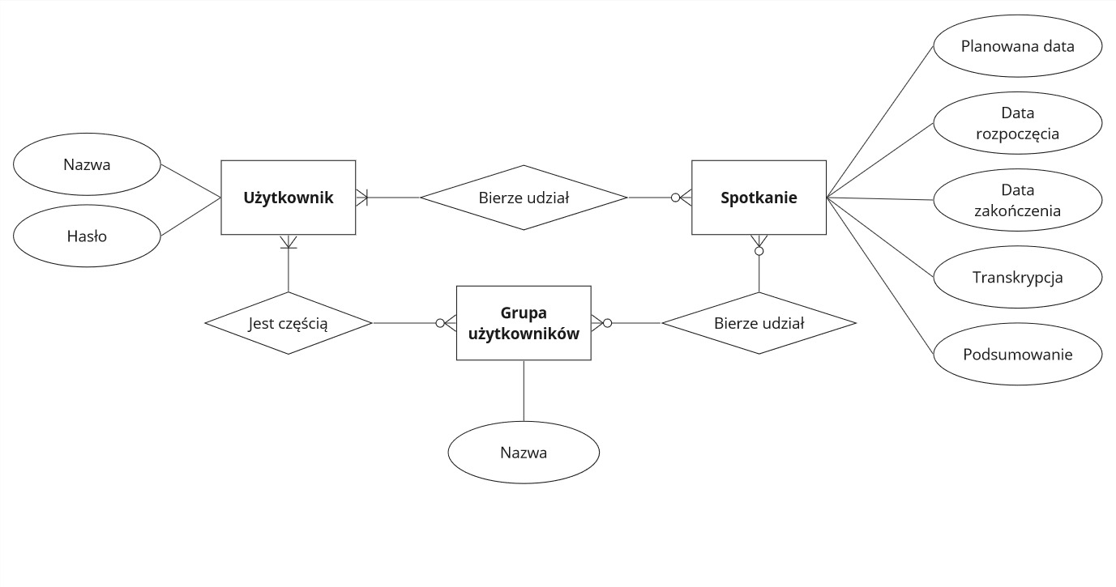

## 

## 

## **5.2** **Model logiczny danych**

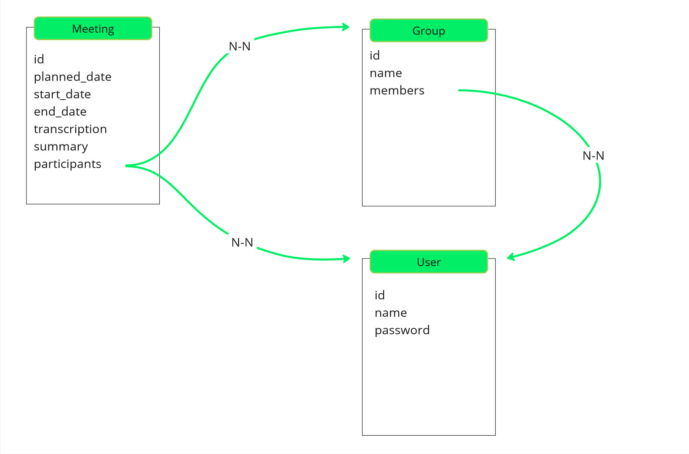

## **5.3** **Przetwarzanie i przechowywanie danych**

W ramach bazy danych wybraliśmy bazę dokumentową mongo ponieważ dane które będziemy przechowywać to tabela użytkowników, tabele grup oraz tabela spotkań.

Spotkanie może zawierać zarówno luźnych użytkowników jak i całe ich grupy

# 

# 

# 

# 

# **6** **Projekt standardu interfejsu użytkownika**

do stworzenia pierwszych szkiców GUI użyliśmy strony figma.com i oto resultat:

# Ekran rejestracji użytkowników:

# 

Ekran logowania użytkowników:

# 

Ekran do przeglądania grup:

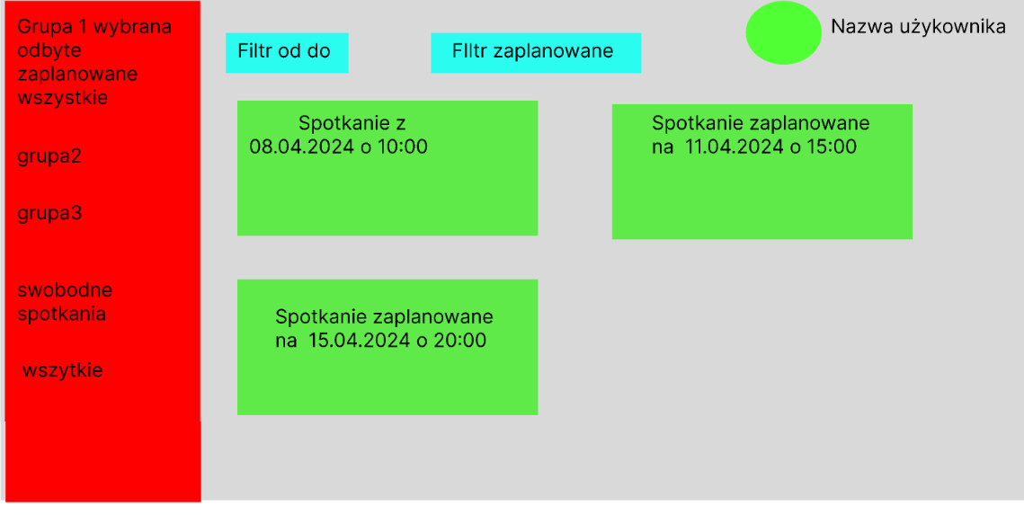

Ekran przebiegu spotkania:

# 

Widok kalendarza:

# 

Widok szczegółów spotkania:

# 

# **7** **Specyfikacja testów**

[standardy obsługi błędów i sytuacji wyjątkowych

rodzaje testów, specyfikacja i opis sposobu realizacji poszczególnych rodzajów testów, scenariusze testowe

miary jakości testów]

# ***8*** ***Wirtualizacja/konteneryzacja***

# **9** **Bezpieczeństwo**

# **10** **Podręcznik użytkownika**

[instrukcja użycia funkcjonalności systemu]

# **11** **Podręcznik administratora**

[- instrukcja budowy systemu z kodu źródłowego

- instrukcja instalacji i konfiguracji systemu

- instrukcja aktualizacji oprogramowania

- instrukcja zarządzania użytkownikami i uprawnieniami

- instrukcja tworzenia kopii zapasowych i odtwarzania systemu

- instrukcja zarządzania zasobami systemu]

# **12** **Podsumowanie**

[Krytyczna analiza osiągniętych wyników, mocne i słabe strony

Możliwe kierunki rozwoju]

# **13** **Bibliografia**

[Wykaz materiałów źródłowych, opis zgodny ze standardem sporządzania opisów bibliograficznych -<https://bg.pw.edu.pl/index.php/przypisy-i-bibliografia>]

| Zatwierdzam dokumentację. | …………………………………………………………………………………………………….  Data i podpis Mentora |
| --- | --- |